 | Министерство науки и высшего образования Российской Федерации  Калужский филиал  федерального государственного автономного  образовательного учреждения высшего образования  «Московский государственный технический университет имени Н.Э. Баумана (национальный исследовательский университет)»  (КФ МГТУ им. Н.Э. Баумана)
ФАКУЛЬТЕТ ИУК «Информатика и управление»
КАФЕДРА ИУК5 «Системы обработки информации»

Лабораторная работа №2

Создание сайта с помощью различных конструкторов сайтов

ДИСЦИПЛИНА: «Разработка интернет-приложений»

Выполнил: студент гр. ИУК5-72Б |  | _________________  (Подпись) | __ Ли Р. В. _  (Ф.И.О.)
Проверил: |  | _________________  (Подпись) | _________________  (Ф.И.О.)
Дата сдачи (защиты):
Результаты сдачи (защиты):
- Балльная оценка:
- Оценка:

Цель работы: получение практических навыков при работе с различными конструкторами сайтов, такие как WebFlow, Carrd и Siter.io.
Задачи:
- изучить возможности одного из приведенных конструкторов сайтов:
  - WebFlow
  - Carrd
  - Siter.io
- согласно варианту собрать сайт-конструктор, использовав не менее 10 разных блоков и виджетов

Задание:
- Зарегистрироваться на одном из сайтов конструкторов WebFlow, Carrd или Siter.io.

- Изучить интерфейс и возможности выбранного конструктора.

- Согласно выбранному варианту создать сайт с помощью конструктора. Допускается выбор своей темы, о которой необходимо заранее сообщить преподавателю. Выбрать другой вариант, отличный от первой лабораторной.

Вариант 14: Образовательный сайт «Мир природы»


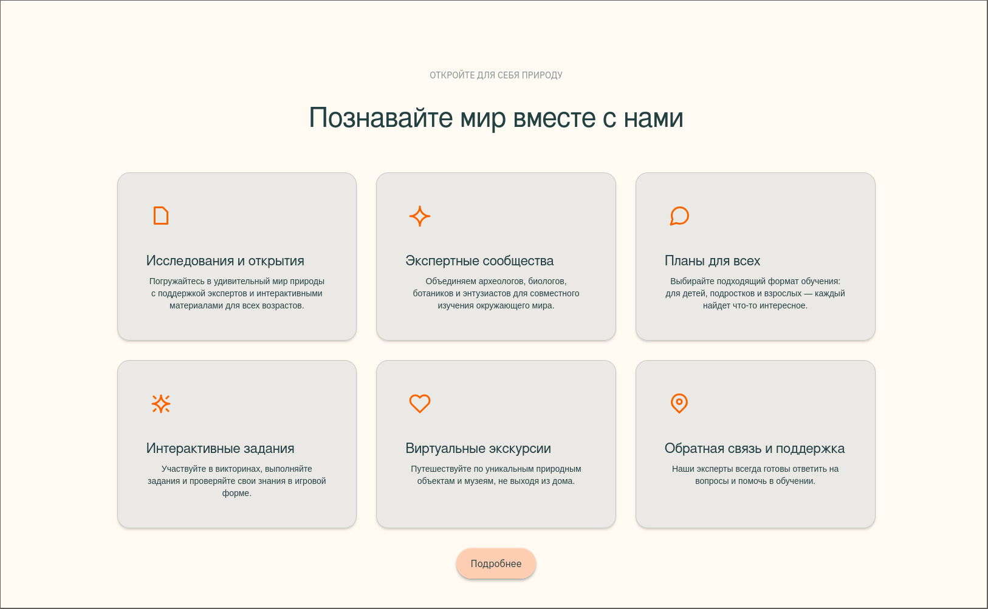
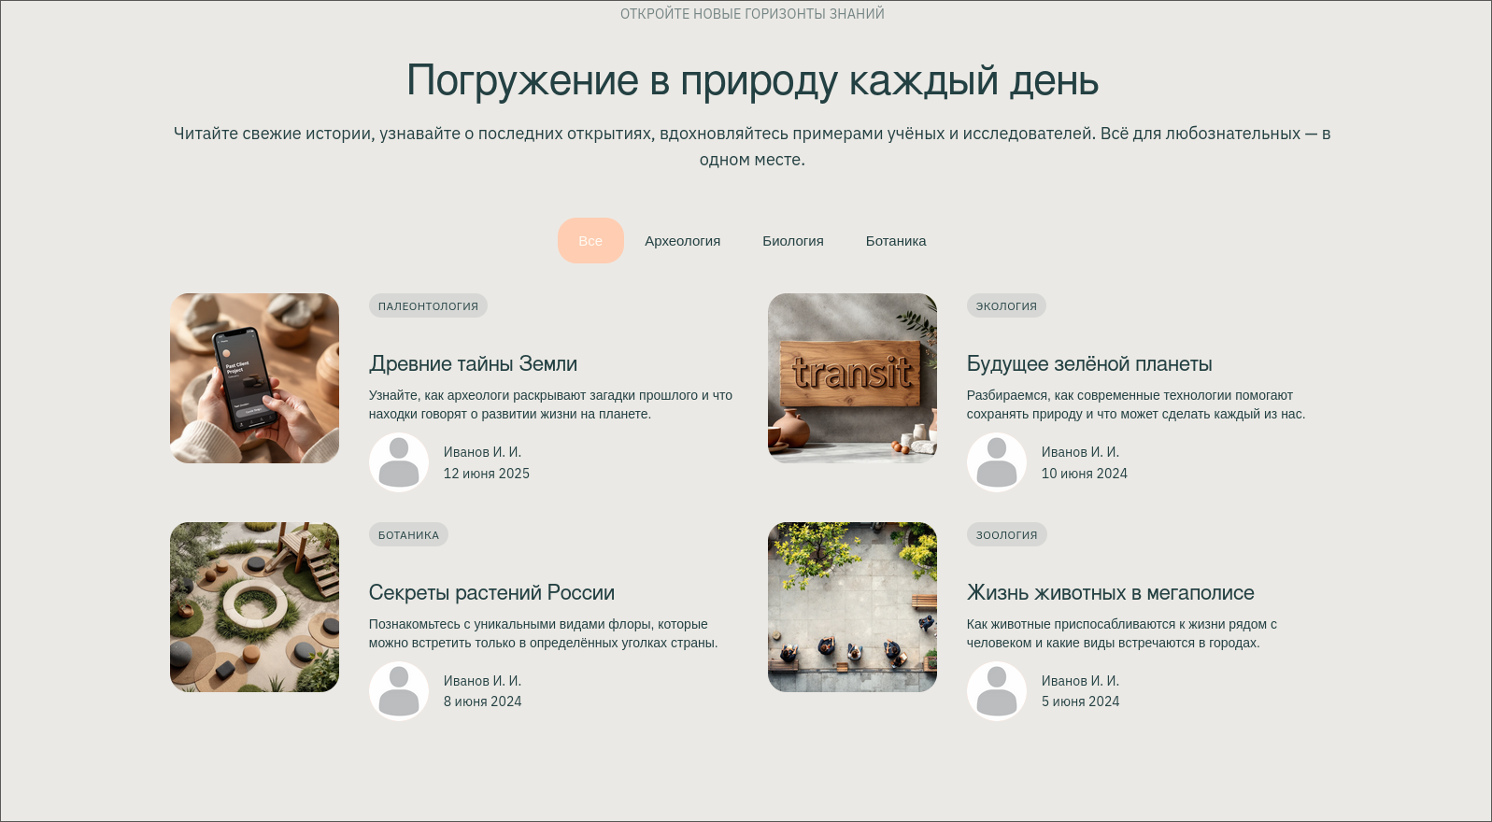

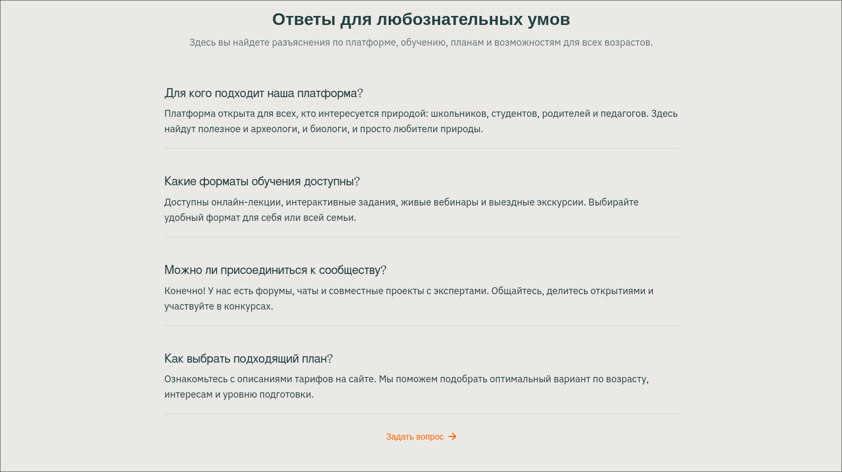

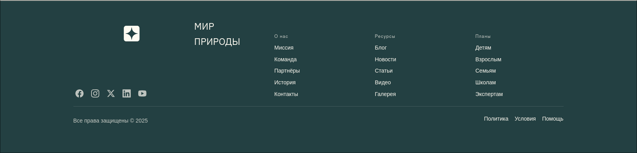

Вывод: были получены практические навыки при работе с конструктором WebFlow.

